Отчёт о проведении Всероссийского дня самбо
в ГБОУ «Васильевская КШИ им. Героя Советского Союза Н.Волостнова»
В соответствии с Указанием министерства образования и науки РТ 17.11.2016 в ГБОУ «Васильевская КШИ им. Героя Советского Союза Н.Волостнова» прошёл праздник, посвящённый Всероссийскому дню самбо. На празднике присутствовали учащиеся 5-11 классов. Были приглашены гости – представители Детской юношеской спортивной школы борьбы г. Зеленодольска, которые продемонстрировали первые азы боевого искусства самбо. Тренер ДЮСШ по самбо Сапаров Тайчубай Каимович вручил кадетам памятки юного самбиста. По завершении праздника у многих учащихся нашей школы появилось желание заняться этим видом спорта.
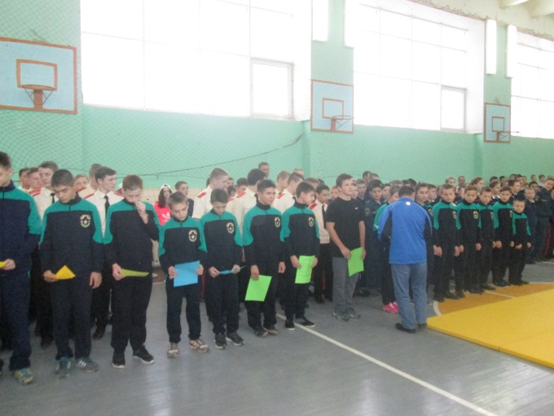 | 